Додаток 2
до розпорядження
селищного голови
від 27.07.2016 року №58-аг

ПОЛОЖЕННЯ
ПРО МОЛОДІЖНУ РАДУ
ПРИ ПОКРОВСЬКІЙ СЕЛИЩНІЙ РАДІ

1.ЗАГАЛЬНІ ПОЛОЖЕННЯ

Молодіжна рада при Покровській селищній раді (далі – Молодіжна рада) є консультативно – дорадчим органом при Покровській селищній раді.
Молодіжна рада у своїй діяльності керується Конституцією України, діючим законодавством України, рішеннями Покровської селищної ради, її виконавчого комітету, розпорядженнями Покровського селищного голови, а також цим Положенням.
Мета створення Молодіжної ради:
-активізація участі молоді у громадському житті Покровської територіальної громади;
-поширення волонтерського руху серед молоді;
-реалізація молодіжної політики у соціальному, економічному та культурному житті Покровської територіальної громади шляхом аналізу і прогнозування соціально-економічних та суспільно-політичних процесів у молодіжному середовищі та розробки рекомендацій або пропозицій, які мають сприяти прийняттю найбільш якісних рішень органами місцевого самоврядування та їх структурними підрозділами з питань, які впливають на життя молоді.
Основними завданнями Молодіжної ради є:
-залучення молоді до участі у громадському житті Покровської територіальної громади;
-сприяння поширенню серед молоді волонтерського руху, спрямованого на поліпшення соціального становища життя громади;
-вивчення та здійснення аналізу і прогнозування соціально-економічних та суспільно-політичних процесів у молодіжному середовищі;
-підготовка рекомендацій або пропозицій з питань соціального, економічного, політичного та культурного життя суспільства та їх внесення до Покровської селищної ради.
Рада під час виконання свої завдань взаємодіє з органами державної влади, органами місцевого самоврядування, підприємствами, установами та організаціями.
Контроль за діяльністю Молодіжної ради здійснює Покровський селищний голова.
Члени молодіжної ради працюють на громадських засадах та діють на засадах громадських інтересів.
Молодіжна рада не має статусу юридичної особи.

2.СКЛАД МОЛОДІЖНОЇ РАДИ

Увійти до складу Молодіжної ради може молода людина, віком від 14 до 40 років. Склад Молодіжної ради становить не більше 15 членів.
Персональний склад Молодіжної ради формується та затверджується на підставі цього Положення Покровським селищним головою. Склад Молодіжної ради вважається сформованим за умови затвердження не менш як 2/3 від його загального складу.
Кожен новий член приймається у Молодіжну раду на засіданні шляхом обрання більшістю голосів членів ради.
До складу Молодіжної ради входять:
-голова Молодіжної ради;
-секретар Молодіжної ради;
-заступник голови Молодіжної ради;
-члени Молодіжної ради.
Персональний склад Молодіжної ради затверджується Покровським селищним головою за поданням Голови Молодіжної ради, терміном на 2 роки.
На першому засіданні зі складу членів Молодіжної ради обираються голова Молодіжної ради, секретар Молодіжної ради та заступник голови Молодіжної ради та затверджуються Покровським селищним головою на підставі голосування більшістю голосів членів Молодіжної ради терміном на 1 рік.

3.ПОРЯДОК РОБОТИ МОЛОДІЖНОЇ РАДИ

Основною формою роботи Молодіжної ради є засідання.
Засідання Молодіжної ради є правомочним, якщо в ньому бере участь більшість представників від загального складу.
Засідання Молодіжної ради скликаються за потребою, але не рідше одного разу в квартал. Молодіжна рада може встановлювати дату проведення своїх засідань відповідно до затвердженого плану роботи.
Підготовку матеріалів для розгляду на засіданнях Молодіжної ради забезпечує її секретар.
Молодіжна рада на своїх засіданнях розробляє пропозиції або рекомендації з питань, що належать до її компетенції.
Пропозиції або рекомендації вважаються схваленими, якщо за них проголосувало більш як половина присутніх на засіданні членів Молодіжної ради. У разі рівного розподілу голосів вирішальним є голос головуючого на засіданні.
Рішення засідань Молодіжної ради оформлюються у вигляді протоколів, які підписуються головою, секретарем Молодіжної ради (або заступником Молодіжної ради у разі відсутності голови або секретаря Молодіжної ради).
Молодіжна рада використовує у роботі бланк із своїм найменуванням згідно додатку 1 (додається).

4.ПОВНОВАЖЕННЯ, ПРАВА ТА ОБОВ'ЯЗКИ МОЛОДІЖНОЇ РАДИ

Повноваження членів Молодіжної ради починаються з дня затвердження складу Молодіжної ради і припиняються в день затвердження складу Молодіжної ради наступного членства.
Молодіжна рада має повноваження:
-обирати зі свого складу голову Молодіжної ради, заступника голови Молодіжної ради, секретаря Молодіжної ради та звільняти їх з посад;
-направляти рекомендації або пропозиції до Покровської селищної ради з питань молодіжної політики;
-приймати рішення про дострокове припинення повноважень Молодіжної ради;
-організовувати «круглі столи», наради, семінари, збори, конференції з метою обміну досвідом тощо;
-організовувати культурно-масові заходи;
-підтримувати організацію та проведення різноманітних заходів.
Повноваження члена у Молодіжній раді можуть бути припинені достроково у наступних випадках:
-власне бажання члена Молодіжної ради скласти свої повноваження;
-рішення на засіданні Молодіжної ради у разі систематичного невиконання членом покладених на нього обов'язків;
-втрата члена Молодіжної ради українського громадянства;
-смерть члена Молодіжної ради.
Систематичним невиконанням обов’язків члена Молодіжної ради є:
-відсутність без поважних причин на засіданнях Молодіжної ради;
-невиконання покладених на нього зобов’язань;
Питання про внесення змін до складу Молодіжної ради виноситься секретарем або головою Молодіжної ради на розгляд засідання (наради) Молодіжної ради та приймається більшістю голосів членів Молодіжної ради. Місце членства Молодіжної ради, повноваження якого припиняються достроково, має право посісти новий представник.
Член Молодіжної ради має право:
-ухвального голосу на засіданнях Молодіжної ради;
-вносити рекомендації або пропозиції і зауваження до порядку денного засідань Молодіжної ради;
-брати участь в обговоренні порядку денного засідань Молодіжної ради;
-бути присутніми на сесіях Покровської селищної ради і за попереднього узгодження з Покровським селищним головою виступати перед депутатами на сесіях Покровської селищної ради;
-одержувати в установленому порядку від органів державної влади, органів місцевого самоврядування, юридичних та фізичних осіб інформацію необхідну для їх діяльності;
-залучати до участі у своїй роботі за погодженням керівників - працівників органів державної влади, органів місцевого самоврядування, підприємств, установ, організацій, представників засобів масової інформації, а також окремих фахівців;
-організовувати проведення публічних заходів з питань що належать до їх компетенції (форумів, конференцій, громадських слухань тощо).
Член Молодіжної ради зобов’язаний:
-брати участь у засіданнях Молодіжної ради;
-виконувати прийняті рішення на засіданнях Молодіжної ради;
-дотримуватись норм моралі, толерантного відношення до оточуючих.

5.ГОЛОВА МОЛОДІЖНОЇ РАДИ

Молодіжну раду очолює голова Молодіжної ради.
Голова Молодіжної ради:
-представляє Молодіжну раду у відносинах з органами державної влади, місцевого самоврядування, фізичними та юридичними особами та здійснює інші представницькі функції;
-обирається та переобирається на засіданнях Молодіжної ради;
-головує на засіданнях Молодіжної ради.
-забезпечує дотримання розкладу роботи Молодіжної ради;
-має право вносити питання або проекти до порядку денного засідання Молодіжної ради.
Повноваження голови Молодіжної ради можуть бути достроково припинені за рішенням більшості членів Молодіжної ради.
У разі тимчасової відсутності голови Молодіжної ради його обов'язки виконує заступник голови Молодіжної ради.

6. СЕКРЕТАР МОЛОДІЖНОЇ РАДИ

Секретар Молодіжної ради забезпечує поточну роботу Молодіжної ради:
-повідомляє членів Молодіжної ради про час і місце проведення засідань Молодіжної ради та питання, які передбачається внести на розгляд засідання Молодіжної ради;
- організує підготовку засідань Молодіжної ради, питань, що вносяться на розгляд засідань Молодіжної ради;
- веде протоколи засідань Молодіжної ради;
- забезпечує членів Молодіжної ради необхідною інформацією до
засідань Молодіжної ради;
- обирається та переобирається на засіданнях Молодіжної ради;
- повноваження секретаря Молодіжної ради можуть бути достроково припинені за рішенням більшості членів Молодіжної ради.
У разі тимчасової відсутності секретаря Молодіжної ради його обов'язки виконує заступник голови Молодіжної ради.

7. ЗАСТУПНИК ГОЛОВИ МОЛОДІЖНОЇ РАДИ

Заступник голови Молодіжної ради:
-представляє Молодіжну раду у відносинах з органами державної влади, органами місцевого самоврядування, фізичними та юридичними особами та здійснює інші представницькі функції;
-обирається та переобирається на засіданнях Молодіжної ради;
-головує на засіданнях Молодіжної ради у разі відсутності голови Молодіжної ради.
У разі тимчасової відсутності заступника голови Молодіжної ради його обов'язки виконує голова Молодіжної ради.

ПРИКІНЦЕВІ ПОЛОЖЕННЯ

Зміни та доповнення до цього Положення вносяться розпорядженням Покровського селищного голови, за поданням голови Молодіжної ради.
Зміни до персонального складу Молодіжної ради затверджуються Покровським селищним головою.
Кожен член Молодіжної ради має посвідчення згідно з додатком 2 до цього Положення (додається)
Молодіжна рада ліквідується та реорганізується розпорядженням Покровського селищного голови.
Покровська селищна рада здійснює забезпечення Молодіжної ради приміщенням, створює необхідні умови для її роботи.

Секретар селищної ради Т.ЄРМАК

Додаток 1 до додатку 2
до розпорядження
селищного голови
від 27.07.2016 року №58-аг

ЗРАЗОК
офіційного бланку Молодіжної ради

_____________________ верхній обріз аркуша ______________________

Секретар селищної ради Т.ЄРМАК

Додаток 2 до додатку 2
до розпорядження
селищного голови
від 27.07.2016 року №58-аг

ЗРАЗОК
посвідчення Молодіжної ради

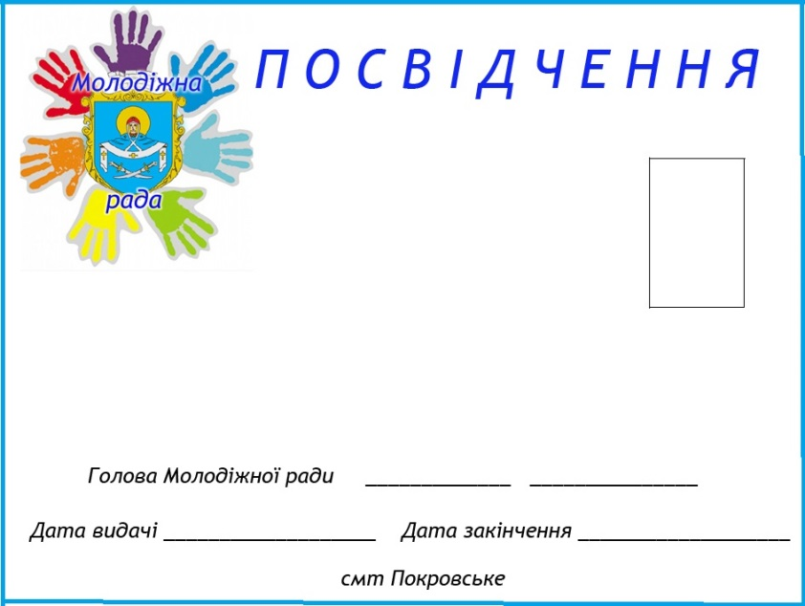

Секретар селищної ради Т.ЄРМАК

